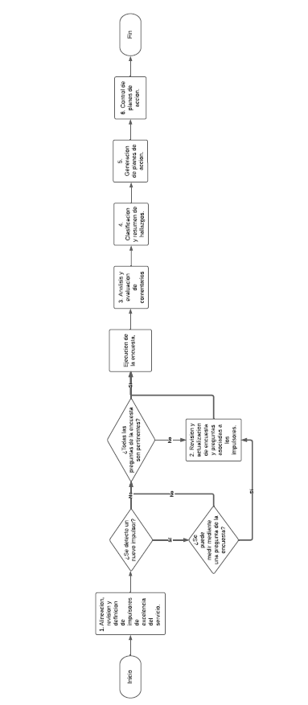

- OBJETIVO

Se busca mejorar continuamente la calidad del servicio al cliente de los asociados a la Corporación, a través de un circuito de control reiterativo el cual, establezca mediciones y preguntas claves de la encuesta de satisfacción, analice y clasifique sus resultados y genere planes de acción enfocados a la mejora continua. Garantizando un procedimiento de control recurrente del servicio al cliente se busca impactar positivamente la experiencia de los clientes y fidelizar el servicio.

- ALCANCE
Este procedimiento aplica a todos los corporados de la Corporación de Tame que presten sus servicios turísticos en el área del servicio al cliente.
- DEFINICIONES

Deleite del cliente: Experiencia de servicio, que va más allá de cumplir las expectativas de los clientes y busca sorprender gratamente.
Impulsor de excelencia y deleite del cliente: Son las actividades especificas que se realizan para que se genere un deleite en el cliente.
Satisfacción del cliente: Medición de la percepción de los clientes referente al servicio prestado. Se mide en un periodo definido (meses, trimestres, semestres o año). El porcentaje definido como optimo en los KPIs corresponde al porcentaje de encuestas consideradas con calificación positiva sobre el total de encuestas recibidas para el periodo medido.

- DESCRIPCIÓN DE ACTIVIDADES

  - Alineación, revisión y definición de impulsores de excelencia del servicio:
En esta actividad se deben establecer por cada uno de los asociados cuales son los impulsores de excelencia que se desean medir para garantizar el deleite y la satisfacción del cliente. La identificación de impulsores se realizará en conjunto con la Corporación, los asociados, opiniones de clientes y si es posible, expertos externos conectados con el servicio al cliente del sector turístico.
Para obtener más información sobre los impulsores de calidad consultar el video publicado en el documento 1. Plan de trabajo de fortalecimiento.
En el video, se encuentran ejemplos y propuestas de impulsores enfocados que pueden ser usados para cualquiera de los asociados.
También se debe tener en cuenta el ultimo análisis de encuestas realizado en caso de que se hayan detectado nuevos impulsores de satisfacción acorde con los comentarios de los clientes que llenaron la encuesta.
  - Revisión y actualización de encuesta y preguntas asociadas a los impulsores:
Acorde con la alineación realizada en la actividad 1. Se procede a analizar las preguntas actuales de la encuesta de satisfacción que se genera a los clientes turistas de cada uno de los asociados. Se debe confirmar si las preguntas actuales son pertinentes o si es requerido modificarlas, agregar nuevas preguntas con base a los impulsores o retirar algunas preguntas que ya no sean de importancia para la medición de la calidad y del deleite del cliente.
Una vez identificadas las modificaciones, proceder a ejecutarlas en la encuesta de satisfacción que rellenan los clientes.
  - Análisis y evaluación de encuestas y comentarios.
    - Estadísticas de encuestas recibidas en el periodo.
Inicialmente se debe hacer un análisis del numero de encuestas recibidas en el periodo y su relación con la meta definida en el KPI de encuestas de satisfacción. Para los asociados que no hayan cumplido su meta, se debe establecer un plan de acción el cual debe ser registrado en el Anexo 6: Reporte de acción correctiva y mejora, con estrategias específicas para aumentar el numero de encuestas y fechas de implementación. Se sugiere que esta estadística se realice mensualmente.
    - Análisis de satisfacción del cliente.
En esta actividad se analiza cada una de las encuestas y se realizan estadísticas relacionadas con la satisfacción del cliente. La respuesta a la pregunta ¿Cuál fue su experiencia respecto al servicio en general recibido en el establecimiento? es usada para medir la satisfacción general del servicio al cliente. Las respuestas muy satisfechas y algo satisfechas son consideradas encuestas positivas, las demás respuestas se considerarán negativas. Se recomienda hacer este análisis mensualmente y considerar un índice de satisfacción superior al 80%, sin embargo, esto es de acuerdo con la establecido por la junta general. Para los asociados que estén por debajo del indicador establecido se debe generar un reporte de acción y mejora con base en el Anexo 6.
El resultado del indicador se debe registrar en el formato Anexo 7. Ficha técnica de indicadores.
    - Análisis de comentarios de los clientes y PQRs.
Es requerido hacer un análisis de todos los comentarios registrados por los clientes y clasificarlos, proponiendo inicialmente las siguientes categorías: Queja, Sugerencia y felicitaciones.
Las quejas deben ser redireccionadas y trabajadas en conjunto con el asociado para establecer las causas fuentes que llevaron a la queja y un plan de acción que permita mejorar la situación presentada en futuras ocasiones.
Las sugerencias se deben validar y clasificar con el fin de analizar si su implementación tendrá un impacto y en qué grado será el mismo para la experiencia general del servicio al cliente. Para esto, se debe clasificar su grado de importancia y el desempeño de esta sugerencia por parte del asociado. Para esto se debe utilizar la matriz de desempeño - importancia que se encuentra en el Anexo 9 (Consultar el video matriz de desempeño importancia que se encuentra en el documento 1. Plan de trabajo fortalecimiento). Tener en cuenta que las sugerencias que se encuentren en el cuadrante A deben tener foco prioritario para su implementación. Es posible que de estas sugerencias se identifiquen impulsores de excelencia que ayuden con el deleite del cliente.
Las felicitaciones pueden también tener aspectos importantes que pueden ayudar identificar impulsores de excelencia, también pueden ser usados para estrategias de motivación de los empleados.
    - Análisis de estadísticas adicionales de la encuesta.
Se debe realizar un análisis de las preguntas adicionales de la encuesta para determinar los puntos débiles principales de cada asociado frente al servicio y se puedan generar planes de acción. Para la realización de estos planes de acción se debe rellenar el formato Anexo 6: Reporte de acción correctiva y mejora. Los planes de acción deben tener actividades concretas y fechas de implementación y seguimiento.
    - Análisis de impulsores de la excelencia y deleite del cliente.
Se debe realizar un análisis de las preguntas adicionales relacionadas con los impulsores de felicidad y presentar un resumen de los resultados al asociado de acuerdo con la estrategia definida con ellos para mejorar el deleite del cliente.
    - Análisis de comentarios y calificaciones de redes sociales.
Se debe realizar un análisis por asociado de las calificaciones y comentarios recibidos en el periodo establecido para la medición y también se debe validar si se realizó alguna gestión principalmente con los comentarios y calificaciones negativas.
De acuerdo con cada caso, solicitar al asociado un plan de acción para mejorar las situaciones evidenciadas y también si se requiere, mejorar la gestión de las respuestas a los clientes cuando se evidencia una experiencia negativa. El plan de acción se debe registrar en el formato del Anexo 6.
  - Clasificación y resumen de hallazgos.
Teniendo en cuenta las actividades realizadas en el numeral 3. Hacer un resumen para la asamblea general de la corporación donde se registren los hallazgos más relevantes que estén asociados con la experiencia de los clientes, así como una relación de los planes de acción generados.
Entre los hallazgos se deben incluir en caso de haberse encontrado, los impulsores de la excelencia nuevos identificados y si aplican para algunos o todos los asociados.
Resaltar los asociados que hayan tenido un buen desempeño en el periodo y establecer los retos identificados en cada uno de ellos.
  - Generación de planes de acción.
Con base al resumen del numeral 4, establecer estrategias de apoyo que permitan, desde la corporación, ayudar a que los asociados cumplan con los objetivos y metas de servicio al cliente establecidas en cada uno de los KPIs.
Si se evidenciaron nuevos impulsores de excelencia, se debe confirmar si el mismo aplica para todos o para algunos de los asociados y de acuerdo con esto, establecer una estrategia de sensibilización del impulsor de modo que se pueda comenzar a medir por medio de la encuesta en el ciclo completo más cercano después de dicha sensibilización.
  - Control de planes de acción.
Establecer fechas de control para los planes de acción generados, tanto a nivel de asociado como para la corporación. Llevar un control de cambios y avances de los planes de control facilitara el seguimiento. Para esto se debe diligenciar el Anexo 8. Seguimiento de las mejoras.
- PERIODICIDAD
Se propone que este procedimiento se realice una vez al mes.

- FORMATOS

- Anexo 6. Reporte de acción correctiva y mejora.
- Anexo 7. Ficha técnica de indicadores KPIs.
- Anexo 8. Seguimiento de las mejoras.
- Anexo 9. Matriz de desempeño – importancia.

ELABORÓ | REVISÓ | APROBÓ
Nombre: Estudiantes Universidad EAN  Cargo: Estudiantes | Nombre:  Cargo: | Nombre:  Cargo:

VERSIÓN | FECHA | DESCRIPCIÓN DEL CAMBIO
01 | 12/05/2023 | Se crea el procedimiento

